考研英语大咖全程班
培训地点：线上 课程时长：258 培训费用：1490
课程参数

课程有效期∶参加全国硕士研究生入学考试的学员

【APP离线缓存视频到期失效】

适合学员：参加全国硕士研究生入学考试的学员

课程服务∶24小时内答疑+4次人工作文精批+暧心伴学+研友群交流

课时总量∶258小时【直播+录播，陪伴至考前最后一天】

课程资料∶《考研英语词汇大全》、《句句真研》、《高分写作》、
《英语二写作基础讲义（仅英语二）》、《英语二写作进阶讲义（仅
英语二）》、《历年真题详解及复习指南》

主讲团队∶王江涛、田静、董仲蠡、刘畅、舒洋

考研英语难不难？
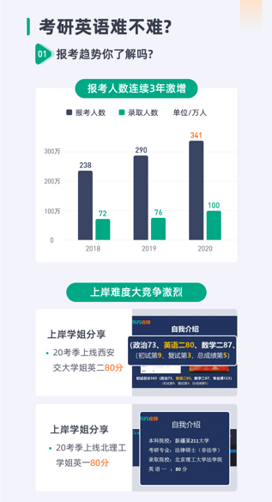
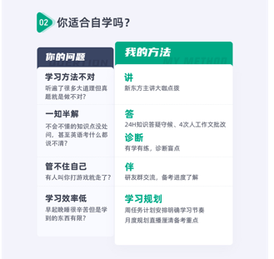

全程班 不一样!
七位一体 一站式解决英语备考问题

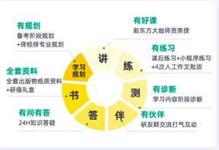

1.学习规划

2.讲
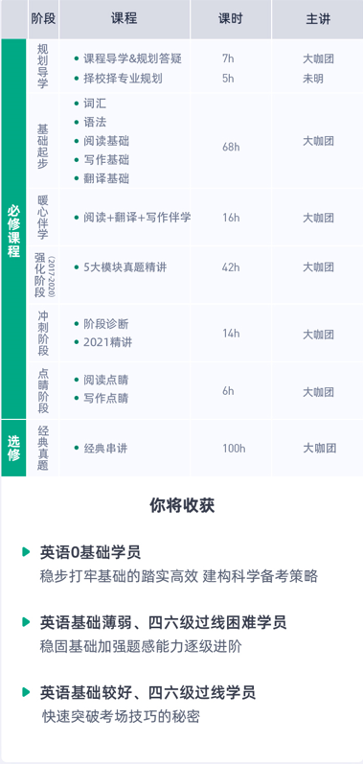

- 练

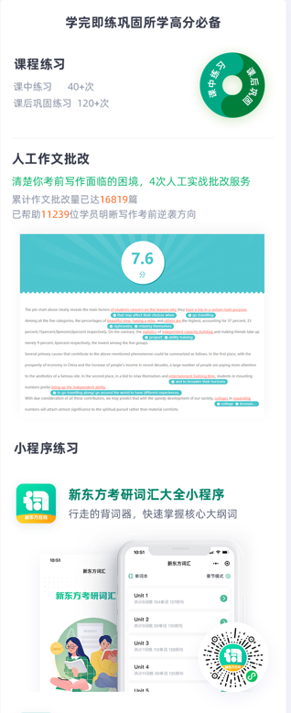
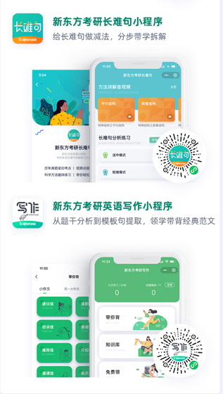

4.测
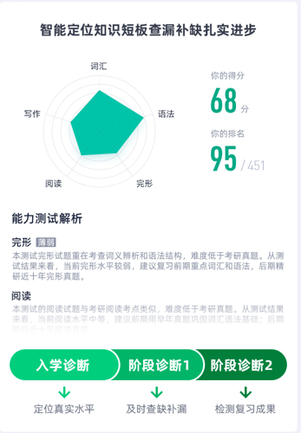
5.伴
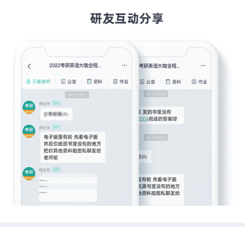

6.答
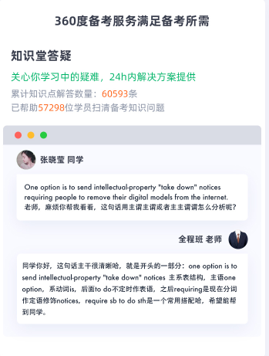

7.书

主讲大咖团队

为什么选择新东方在线大咖全班课
